Aflevering 2/4: Tideland
I denne opgave vil vi kigge på hvordan tidevandskræfter påvirker landmasser. Vi regner på Jorden og Månen, men formlerne gælder generelt.
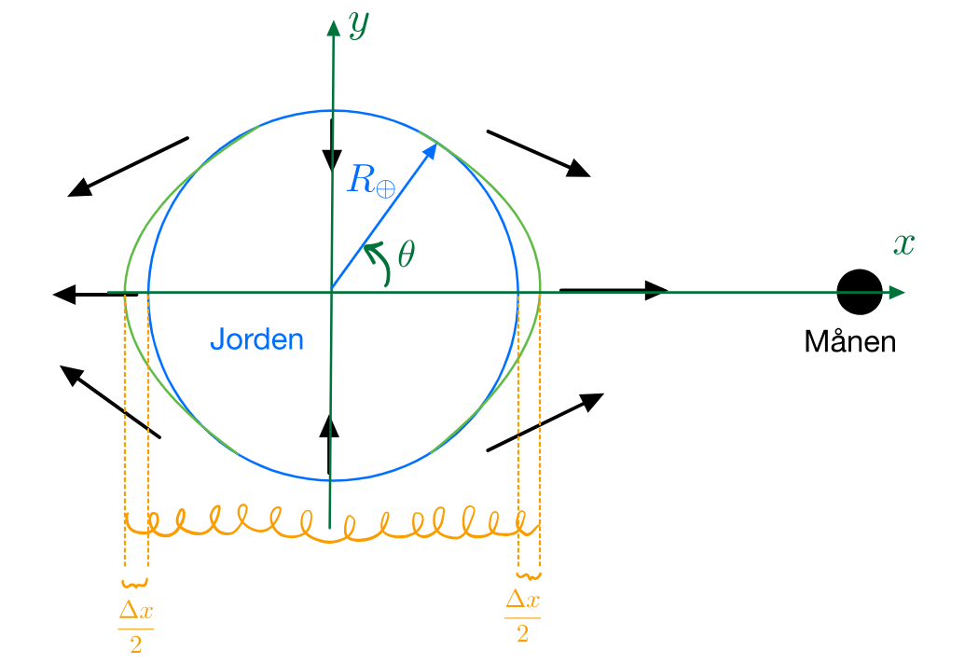

Hvis vi antager at fjederkraften og tidevandskraften ikke giver Jorden en bevægelse. Og derfor vil summen af de to kræfter være nul. Vi finder et udtryk for $Δx$ ved at sætte ${\vec{F}}_{Tidevand}+{\vec{F}}_{Fjeder}=\vec{0} og θ=0$:
$${\vec{F}}_{Tidevand}=\frac{GM_{⊕}M_{M}}{r^{2}}\frac{R_{⊕}}{r}\left[2cosθ\text{x̂}-sinθ\hat{y}\right]$$
$${\vec{F}}_{Fjeder}=-kΔx\hat{x}, x>0$$
$${\vec{F}}_{Tidevand}=-{\vec{F}}_{Fjeder}$$
$$\frac{GM_{⊕}M_{M}}{r^{2}}\frac{R_{⊕}}{r}\left[2cosθ\text{x̂}-sinθ\hat{y}\right]=-(-kΔx\hat{x})$$
Da vi ved at $θ=0$, så har vi: $\sin\left(0\right)=0,\cos\left(0\right)=1$. Og derfor får vi et udtryk, som vi så kan isolere $Δx$ i.
$$\frac{GM_{⊕}M_{M}}{r^{2}}\frac{R_{⊕}}{r}2\hat{x}=kΔx\hat{x}$$
$$⇒Δx=\frac{2}{k}\frac{GM_{⊕}M_{M}}{r^{2}}\frac{R_{⊕}}{r}$$
Så har vi et udtryk for $Δx$, som gælder for $x>0$.

Vi vil finde ud af om enhederne passer når vi estimerer $k\sim \frac{GM_{⊕}^{2}}{R_{⊕}^{3}}$. Newton’s Gravitationskonstant er opgivet som
$$6,674⋅{10}^{-11}\frac{m^{3}}{kg⋅s^{2}},$$
Da $N=\frac{kg⋅m}{s^{2}}$, kan gravitationskonstants enhed også skrives som.
$$\frac{N⋅m^{2}}{kg^{2}}$$
Derfor får vi altså k’s enhed til:
$$\frac{\frac{N⋅m^{2}}{kg^{2}}⋅kg^{2}}{m^{3}}=\frac{N}{m}$$
Hvilket er den samme enhed som fjederkonstanten er opgivet med. Dermed har vi fået den rigtige enhed ved Dimensionsanalysen.

For at estimere massen af en bule der bliver skabt af tidelandseffekten, antager vi, at bulens volume kan beskrives som dens overfladeareal gange tykkelsen, og at Jorden er en kugle. Vi ved at overfladearealet af en kugle regnes ved $4πr^{2}$, og vi får at vide at en af bulernes overfladeareal er $\frac{1}{6}$ af kuglens overfladeareal. Dermed har vi:
Bules overfladeareal $=\frac{4}{6}πR_{⊕}^{2}$.
Og så finder vi $V_{bule}$ ved bulens overfladeareal gange højden $\frac{Δx}{2}$.
$$V_{bule}=\frac{2}{3}πR_{⊕}^{2}⋅\frac{Δx}{2}$$
Massen er volumen gange massefylde, og massefylden for Jorden er $ρ_{⊕}=\frac{M_{⊕}}{V_{⊕}}=\frac{M_{⊕}}{\frac{4}{3}πR_{⊕}^{3}}$, når vi antager at Jorden har konstant masse tæthed.
$$m_{bule}=V_{bule}⋅ρ_{⊕} \\ =\frac{2}{3}πR_{⊕}^{2}⋅\frac{Δx}{2}⋅\frac{M_{⊕}}{\frac{4}{3}πR_{⊕}^{3}} \\ =\frac{M_{⊕}Δx}{4R_{⊕}}$$
Dermed har vi et udtryk for bulens masse, udtrykt ved $M_{⊕}, R_{⊕} og Δx$.

Hvis vi ser på Newton’s tyngdelov, ved vi at tyngdekraften kan betegnes som $m⋅g$, tæt på jordens overflade, og som $G⋅\frac{m_{1}⋅m_{2}}{r^{2}}$ i general form. Siden tideland er en meget lille ændring i forhold til Jordens radius har vi at
$$m_{1}⋅g=G⋅\frac{m_{1}⋅m_{2}}{r^{2}}$$
Hvor $m_{2}=M_{⊕}$ og $r$ kommer til at være Jordens radius, igen fordi vi er meget tæt på jordens overflade, så $\frac{Δx}{2}≪R_{⊕}$, og derfor er $R_{⊕}^{2}$ så stor i forhold til ${\left(\frac{Δx}{2}\right)}^{2}$ at vi kan se bort fra den sidste del. Nu kan vi så isolere $g$:
$$m_{1}g=G\frac{m_{1}M_{⊕}}{R_{⊕}^{2}}$$
$$g=G\frac{M_{⊕}}{R_{⊕}^{2}}$$
Vi har dermed et udtryk for $g$ i termer af $G, R_{⊕} og M_{⊕}$.

Nu vil vi finde et udtryk for $E_{bule}$, ved at indsætte de fundne udtryk for $g og m_{bule}$, i den givne formel:
$$E_{bule}=m_{bule}⋅g⋅\frac{Δx}{2} \\ =\frac{M_{⊕}Δx}{4R_{⊕}}⋅G\frac{M_{⊕}}{R_{⊕}^{2}}⋅\frac{Δx}{2} \\ =G\frac{M_{⊕}^{2}}{R_{⊕}^{3}}\frac{(Δ{x)}^{2}}{8}$$

Dermed har vi altså et estimeret udtryk for den potentielle energi for en tidelands bule.

For at finde et estimat for fjederkonstanten sætter vi de to bulers potentielle energi vi lige har fundet, lig med den potentielle energi for Jorden som en fjeder.
$$2E_{bule}=E_{fjeder}$$
$$2G\frac{M_{⊕}^{2}}{R_{⊕}^{3}}\frac{(Δ{x)}^{2}}{8}=\frac{1}{2}k(Δ{x)}^{2}$$
Og så isolerer vi k:
$$k=\frac{1}{2}G\frac{M_{⊕}^{2}}{R_{⊕}^{3}}$$

Vi kan se at vi ikke får helt det samme som i dimensionsanalysen. Vi har den samme enhed, men det er altså halvdelen af hvad dimensionsanalysen havde fundet. Når vi bruger dimensionsanalysen, finder vi ud af at k er proportional med $\frac{GM_{⊕}^{2}}{R_{⊕}^{3}}$, vi ved altså ikke, om der er en konstant der er ganget på. Den konstant har vi så estimeret. Vi kan se fra udtrykket for $Δx$ vi fandt i opgave a, at det vil gøre at $Δx$ bliver dobbelt så stor hvis vi bruger den fjederkonstant vi har fundet i opgave f.

Her bruger vi formlen, vi fandt i opgave a, og den fjederkonstant vi fandt i opgave f, til at estimere $Δx$:
$$Δx=\frac{2}{k}\frac{GM_{⊕}M_{M}}{r^{2}}\frac{R_{⊕}}{r} \\ =\frac{2}{\frac{1}{2}G\frac{M_{⊕}^{2}}{R_{⊕}^{3}}}\frac{GM_{⊕}M_{M}}{r^{2}}\frac{R_{⊕}}{r} \\ =\frac{4M_{M}R_{⊕}^{4}}{M_{⊕}r^{3}}$$
Hvor Månens masse $M_{M}=7,35⋅{10}^{22}kg$, Jordens masse $M_{⊕}=5,97⋅{10}^{24}kg$, Jordens radius $R_{⊕}=6371km$ og afstanden fra Månen til Jorden $r=384⋅{10}^{3}km$. Så får vi:
$$Δx=1,43m$$
Jeg havde ikke regnet med at det var så meget, men ud fra de udregninger vi har lavet, giver det god mening. En bule vil blive strukket med $\frac{Δx}{2}=71,5cm$, hvilket jo ikke er meget i forhold til Jordens radius. Jorden er selvfølgelig ikke en perfekt kugle, og der er heller ikke konstant massetæthed. Men jeg vil sige at det er et godt estimat, ud fra udregningerne vi har lavet.

Her bruger vi det samme udtryk for $Δx$ som i opgave h, men i stedet for massen af Månen, er det massen af Solen $M_{S}=1,989⋅{10}^{30}kg$, og r er afstanden fra Solen til Jorden $r=150⋅{10}^{6}km$.
$$Δx'=\frac{4M_{S}R_{⊕}^{4}}{M_{⊕}r^{3}}=0,651m$$
Det Giver god mening at det er mindre end Månen selvom Solen er så meget større, da den så er meget længere væk.

